ĐẠI HỌC DUY TÂN
TRƯỜNG TRÍ TUỆ NHÂN TẠO VÀ THÔNG TIN
KHOA CÔNG NGHỆ THÔNG TIN
---------------------------



Tên đề tài:
XÂY DỰNG TROVE – HỆ THỐNG LÊN KẾ HOẠCH GẶP GỠ DỰA TRÊN AI VÀ DỮ LIỆU TRẢI NGHIỆM CỘNG ĐỒNG
(PROPOSAL DOCUMENT)

GVHD: TS. Đặng Việt Hùng
Thành viên:
Trần Nguyễn Minh Công - 29211546785
Phạm Nguyễn Quốc Việt - 28211153837
Trần Quang Tuấn Anh - 28211103974
Phạm Minh Toàn - 28210203103

Đà Nẵng, 12 - 2026

THÔNG TIN DỰ ÁN
Dự án viết tắt | TROVE
Tên dự án | XÂY DỰNG TROVE – HỆ THỐNG LÊN KẾ HOẠCH GẶP GỠ DỰA TRÊN AI VÀ DỮ LIỆU TRẢI NGHIỆM CỘNG ĐỒNG
Thời gian bắt đầu | 28/09/2026 | Thời gian bắt đầu | 15/12/2026
Nơi thực hiện | Khoa Công Nghệ Thông Tin, Đại Học Duy Tân
Giáo viên hướng dẫn | TS. Đặng Việt Hùng  Email: dangviethungha@gmail.com  Phone: 0905070709
Chủ sở hữu dự án & Chi tiết liên hệ | TS. Đặng Việt Hùng  Email: dangviethungha@gmail.com  Phone: 0905070709
Đối tác | Duy Tan University
Quản lý dự án &Scrum Master | Phạm Minh Toàn | minhtoan.work@gmail.com | 0373942339
Thành Viên Nhóm | Trần Nguyễn Minh Công | trannguyenminhcong@gmail.com | 0702553568
Thành Viên Nhóm | Phạm Nguyễn Quốc Việt | vietp1991@gmail.com | 0905685943
Thành Viên Nhóm | Trần Quang Tuấn Anh | tnquanganh@gmail.com | 0356026139

TÊN TÀI LIỆU
Tiêu đề tài liệu | Proposal Document
Tác giả | Phạm Minh Toàn
Chức năng | Trưởng nhóm
Ngày | 01/10/2026 | Tên tệp: | SCI_SE_01.ProjectProposal.docx
URL
Access | Khoa CNTT

LỊCH SỬ BẢN SỬA
Version | Person | Date | Description
1.0 | Phạm Minh Toàn | 01/10/2026 | Tạo tài liệu

PHÊ DUYỆT TÀI LIỆU

Cần có các chữ ký sau để phê duyệt tài liệu này
Người hướng dẫn | TS. Đặng Việt Hùng | Signature:
Người hướng dẫn | TS. Đặng Việt Hùng | Date: | ………/10/2026
Chủ sở hữu | TS. Đặng Việt Hùng | Signature:
Chủ sở hữu | TS. Đặng Việt Hùng | Date: | ………/10/2026
Scrum Master | Phạm Minh Toàn | Signature:
Scrum Master | Phạm Minh Toàn | Date: | ………/10/2026
Thành viên | Trần Nguyễn Minh Công | Signature:
Thành viên | Trần Nguyễn Minh Công | Date: | ………/10/2026
Thành viên | Phạm Nguyễn Quốc Việt | Signature:
Thành viên | Phạm Nguyễn Quốc Việt | Date: | ………/10/2026
Thành viên | Trần Quang Tuấn Anh | Signature:
Thành viên | Trần Quang Tuấn Anh | Date: | ………/10/2026

MỤC LỤC
1. GIỚI THIỆU 6
1.1. Mục đích 6
1.2. Phạm vi 6
1.3. Tham khảo 6
2. TỔNG QUAN DỰ ÁN 7
2.1. Định nghĩa dự án 7
2.2. Mô tả vấn đề 7
2.3. Giải pháp đề xuất 8
2.3.1. Mục tiêu dự án 8
2.3.2. Tổng quan hệ thống 9
2.3.3. Công nghệ ràng buộc 12
2.3.4. Phân tích SWOT 12
3. Kế hoạch tổng thể 13
3.1. Định nghĩa Scrum 13
3.1.1. Mô tả Scrum 13
3.1.2. The artifacts 14
3.1.3. Quá trình (Process) 14
3.2. Kế hoạch tổng thể 15
3.3. Quản lý tổ chức 16
3.3.1. Nguồn nhân lực 16
3.3.2. Phương pháp giao tiếp 17
3.3.3. Nguồn vật lực 17
3.4. Lịch trình 18
3.4.1 Từng giai đoạn 18
3.4.2 Cột mốc quan trọng 19
3.5 Rủi ro và quản lý rủi ro 20

GIỚI THIỆU

Mục đích
Mục đích của tài liệu này:
- Xác định yêu cầu, ý tưởng và các vấn đề liên quan đến việc xây dựng dự án.
- Đưa ra các đề xuất dự án, kế hoạch hành động dự án, kiến trúc, giải pháp thực hiện, bao gồm cả về quy hoạch, phát triển, thực hiện và giám sát các dự án.
- Ngoài ra, xác định nhu cầu kinh doanh, các vấn đề hoặc tình huống liên quan đến các dự án khởi tạo, xây dựng và các rủi ro khi triển khai dự án.

Phạm vi
Bên cạnh việc cung cấp cho bạn các tài liệu, nó sẽ liệt kê tất cả các thành viên trong nhóm phát triển trong dự án này, quy trình và khuôn khổ mà dự án sẽ áp dụng.
Tài liệu này đưa ra kế hoạch cho từng giai đoạn của quy trình phát triển phần mềm dự trên quy trình Scrum bao gồm: thời gian bắt đầu, thời gian kết thúc và một số ngày làm việc. Đây là kế hoạch chung và sẽ được cập nhật chi tiết về quy trình phát triển phần mềm trong phiên bản tiếp theo của tài liệu. Đề xuất bao gồm giới thiệu các giải pháp, xác định cách tốt nhất để phát triển mà chúng tôi tạo ra, tổng chi phí ước tính, thời gian hoàn vốn và khối lượng hòa vốn cho dự án.

Tham khảo
Table 1.1: Danh mục tài liệu tham khảo
No | Document Information | References
1 | Scrum Process | https://www.mountaingoatsoftware.com/agile/scrum
2 | React, HTML, CSS, JS | https://www.w3schools.com/
3 | Flutter | https://www.w3schools.com/
3 | Laravel | https://laravel.com/
4 | Information | Requirement Document

TỔNG QUAN DỰ ÁN

Định nghĩa dự án
Đây là dự án trong lĩnh vực phát triển phần mềm đa nền tảng kết hợp Trí tuệ nhân tạo (AI), nhằm xây dựng ứng dụng Trove (bao gồm ứng dụng Mobile cho người dùng và hệ thống Web dành cho người dùng và Quản trị viên). Dự án tập trung giải quyết bài toán hỗ trợ người dùng tìm kiếm địa điểm, lựa chọn hoạt động và lên kế hoạch gặp gỡ phù hợp với nhu cầu thực tế (gặp bạn bè, họp lớp, gặp gỡ đối tác, gặp gỡ nhóm, ...). Hệ thống tích hợp AI phân tích ngôn ngữ tự nhiên để tư vấn lịch trình thông minh, đồng thời khai thác dữ liệu đánh giá và nhận xét từ cộng đồng để phân tích ưu/nhược điểm của từng địa điểm, giúp người dùng dễ dàng ra quyết định.

Mô tả vấn đề
Thực tế tổ chức các buổi gặp gỡ hiện nay đối mặt với nhiều khó khăn:
- Khó khăn khi thống nhất nhu cầu: Việc tổ chức gặp gỡ đòi hỏi cân nhắc nhiều yếu tố (địa điểm, thời gian, ngân sách, số lượng người, sở thích và mục đích). Đặc biệt với các nhóm đông người, mỗi thành viên có một nhu cầu riêng khiến quá trình thống nhất phương án chung mất rất nhiều thời gian.
- Phân mảnh và quá tải thông tin: Dù có nhiều nền tảng trực tuyến, người dùng vẫn phải tự tìm kiếm rời rạc, đọc hàng trăm bình luận thủ công để tự tổng hợp ưu - nhược điểm của từng nơi mà thiếu đi một góc nhìn tổng quan, khách quan.
- Bộ lọc tìm kiếm truyền thống còn hạn chế: Các công cụ hiện tại chỉ lọc dựa trên các tiêu chí tĩnh, cứng nhắc, chưa hiểu được ngữ cảnh cuộc gặp, tâm lý hay yêu cầu tự nhiên bằng ngôn ngữ giao tiếp đời thường.
- Từ gợi ý đến kế hoạch chưa liền mạch: Đa số các ứng dụng chỉ dừng lại ở việc hiển thị danh sách địa điểm riêng lẻ, thiếu tính năng xâu chuỗi các hoạt động và địa điểm thành một lộ trình gặp gỡ hoàn chỉnh theo thời gian thực tế.
- Nhu cầu quản trị và kiểm duyệt tập trung: Đòi hỏi một hệ thống quản trị dữ liệu tập trung để theo dõi người dùng, kiểm duyệt bài đăng, địa điểm, đóng góp ý tưởng từ cộng đồng, quản trị gói VIP và thống kê vận hành an toàn, ổn định.

Giải pháp đề xuất
Hệ thống Trove được thiết kế nhằm cung cấp giải pháp toàn diện từ tìm kiếm đến thiết lập kế hoạch hoàn chỉnh:
- Tư vấn và đề xuất thông minh bằng AI: Tiếp nhận yêu cầu bằng ngôn ngữ tự nhiên, phân tích các điều kiện ràng buộc (thời gian, ngân sách, số lượng người, mục đích) để gợi ý hoạt động và địa điểm tương ứng.
- Phân tích trải nghiệm cộng đồng: Ứng dụng AI/LLM phân tích dữ liệu đánh giá, bình luận để tự động tổng hợp ưu điểm, nhược điểm và đặc điểm nổi bật của địa điểm.
- Lập kế hoạch & Hỗ trợ nhóm: Xây dựng kế hoạch gặp gỡ theo trình tự thời gian cụ thể; hỗ trợ tổng hợp sở thích của các thành viên trong nhóm để đưa ra phương án tối ưu chung.
- Hỗ trợ ra quyết định nhanh: Tích hợp tính năng quay địa điểm ngẫu nhiên giúp giải quyết nhanh tâm lý đắn đo, khó lựa chọn.
- Thương mại hóa: Quản lý và cung cấp gói dịch vụ thành viên VIP kèm tích hợp cổng thanh toán trực tuyến.

Mục tiêu dự án
- Nghiên cứu, khảo sát và thiết kế hoàn chỉnh kiến trúc hệ thống (kiến trúc Client–Server, chuẩn hóa RESTful API, mô hình cơ sở dữ liệu PostgreSQL).
- Xây dựng hoàn chỉnh ứng dụng di động Trove (Flutter) cho người dùng với đầy đủ chức năng tìm kiếm, bản đồ, đánh giá, quay ngẫu nhiên, lên kế hoạch gặp gỡ và đăng ký gói VIP.
- Phát triển hệ thống Web Trove (ReactJS) phục vụ người dùng trải nghiệm và cung cấp giao diện quản trị (Admin) để quản lý tài khoản, địa điểm, gói dịch vụ, phản hồi và thống kê dữ liệu.
- Tích hợp thành công module AI (LLM API) phục vụ tư vấn ngôn ngữ tự nhiên, đề xuất lịch trình gặp gỡ và phân tích trải nghiệm cộng đồng.
- Vận hành dự án đúng lộ trình các Sprint, đảm bảo các tiêu chuẩn phi chức năng về hiệu năng, bảo mật API, độ tin cậy và khả năng mở rộng.

Tổng quan hệ thống

Bối cảnh hệ thống
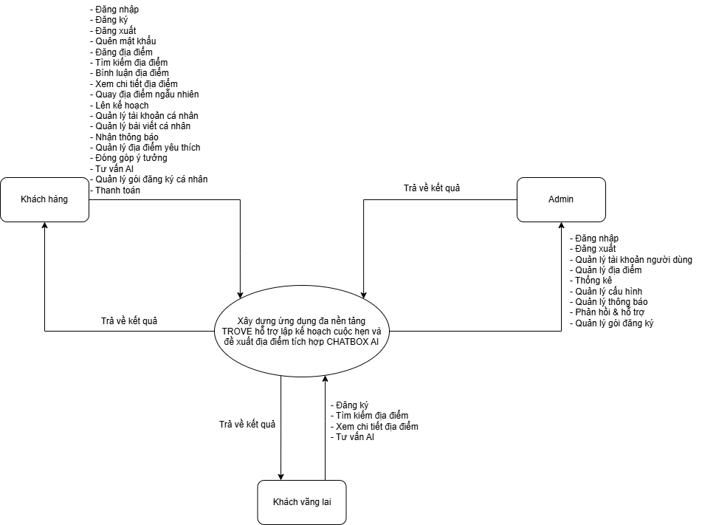
Hình 2.1: Biểu đồ ngữ cảnh

Mô tả ngữ cảnh hệ thống
Người dùng có trách nhiệm:
- Đối với khách vãng lai: Có thể Đăng ký, tìm kiếm địa điểm, xem chi tiết địa điểm, tư vấn AI.
- Đối với khách hàng: Có thể Đăng nhập, đăng ký, đăng xuất, quên mật khẩu, đăng địa điểm, tìm kiếm địa điểm, bình luận địa điểm, xem chi tiết địa điểm, quay địa điểm ngẫu nhiên, lên kế hoạch, quản lý tài khoản cá nhân, quản lý bài viết cá nhân, nhận thông báo, quản lý địa điểm yêu thích, đóng góp ý tưởng, tư vấn AI, quản lý gói đăng ký cá nhân, thanh toán.
- Đối với Admin: Có thể Đăng nhập, đăng xuất, quản lý tài khoản người dùng, quản lý địa điểm, thống kê, quản lý cấu hình, quản lý thông báo, phản hồi & hỗ trợ, quản lý gói đăng ký.
2.3.2.3. Các chức năng cơ bản của hệ thống
- Dành cho mobile
- Khách hàng
- Đăng nhập
- Đăng ký
- Đăng xuất
- Quên mật khẩu
- Xem chi tiết địa điểm
- Đăng địa điểm
- Tìm kiếm địa điểm
- Bình luận địa điểm
- Quay địa điểm ngẫu nhiên
- Lên kế hoạch
- Quản lý tài khoản cá nhân
- Quản lý bài viết cá nhân
- Nhận Thông báo
- Quản lý địa điểm yêu thích
- Đóng góp ý tưởng
- Tư vấn AI
- Quản lý gói đăng ký cá nhân
- Thanh toán
- Dành cho website
- Chức năng chung
- Đăng nhập
- Đăng xuất
- Khách hàng
- Đăng ký
- Quên mật khẩu
- Xem chi tiết địa điểm
- Đăng địa điểm
- Tìm kiếm địa điểm
- Bình luận địa điểm
- Quay địa điểm ngẫu nhiên
- Lên kế hoạch
- Quản lý tài khoản cá nhân
- Quản lý bài viết cá nhân
- Nhận Thông báo
- Quản lý địa điểm yêu thích
- Đóng góp ý tưởng
- Tư vấn AI
- Quản lý gói đăng ký cá nhân
- Thanh toán
- Admin
- Quản lý tài khoản người dùng
- Quản lý địa điểm
- Thống kê
- Quản lý cấu hình
- Quản lý thông báo
- Phản hồi & hỗ trợ
- Quản lý gói đăng ký

Công nghệ ràng buộc

Kỹ thuật phát triển hệ thống
- Frontend: React.js, HTML, CSS, JavaScript
- Backend: PHP (Laravel Framework)
- Mobile: Flutter
- Cơ sở dữ liệu: PostgreSQL
- Triển khai: XAMPP hoặc Hosting thực tế
- Mô hình phát triển: Agile / Scrum

Môi trường
- Máy người dùng phải được kết nối Internet, có trình duyệt Web (IE, Google Chrome, Fire Fox v.v…)
- Phần mềm phát triển dự án: MySQL, VSCode.
- Công cụ quản lý mã nguồn: Github, Gitlab.

Các ràng buộc khác
- Nguồn lực: 4 người.
- Kinh phí: Hạn chế.
- Thời gian: Dự án hoàn thành trong 2,5 tháng.
- Công nghệ: Laravel, React.JS, Flutter.

2.3.4. Phân tích SWOT
Điểm mạnh:  - Các thành viên đều có kiến thức nền tốt về thuật toán.  - Các thành viền đều được học qua về hướng đối tượng và các ngôn ngữ khác.  - Tất cả thành viên đều có thái độ nghiêm túc và có hứng thú về đề tài đưa ra. | Điểm yếu:  - Thành viên trong nhóm có ít kinh nghiệm trong việc quản lý dự án
Cơ hội  - Được giáo viên hướng dẫn có kinh nghiệm trong việc quản lý dự án  - Được giáo viên hướng dẫn có kinh nghiệm trong việc nghiên cứu thuật toán. | Bất lợi  - Thời gian và kinh phí cho việc nghiên cứu hạn chế

Kế hoạch tổng thể

Định nghĩa Scrum
Scrum là một tập hợp con của Agile và là một trong những khuôn khổ quy trình phổ biến nhất để triển khai Agile. Nó là một mô hình phát triển phần mềm lặp đi lặp lại được sử dụng để quản lý phát triển phần mềm và sản phẩm phức tạp. Các lần lặp có độ dài cố định, được gọi là nước rút kéo dài từ một đến hai tuần, cho phép nhóm vận chuyển phần mềm theo nhịp đều đặn. Vào cuối mỗi sprint, các bên liên quan và các thành viên trong nhóm họp để lập kế hoạch cho các bước tiếp theo.

Mô tả Scrum
Có ba vai trò cụ thể trong Scrum:
Chủ sở hữu sản phẩm: Chủ sở hữu sản phẩm tập trung vào các yêu cầu kinh doanh và thị trường, ưu tiên tất cả các công việc cần được thực hiện. Anh ấy hoặc cô ấy xây dựng và quản lý công việc tồn đọng, cung cấp hướng dẫn về các tính năng cần vận chuyển tiếp theo, đồng thời tương tác với nhóm và các bên liên quan khác để đảm bảo mọi người đều hiểu các mục trong sản phẩm tồn đọng. Product Owner không phải là người quản lý dự án. Thay vì quản lý tình trạng và tiến độ, công việc của anh ta hoặc cô ta là thúc đẩy nhóm với mục tiêu và tầm nhìn.
Scrum Master: Thường được coi là người huấn luyện cho nhóm, Scrum Master giúp nhóm làm việc tốt nhất có thể. Điều này có nghĩa là tổ chức các cuộc họp, đối phó với rào cản và thách thức, đồng thời làm việc với Product Owner để đảm bảo sản phẩm tồn đọng đã sẵn sàng cho sprint tiếp theo. Scrum Master cũng đảm bảo nhóm tuân thủ quy trình Scrum. Người đó không có quyền đối với các thành viên trong nhóm, nhưng người đó có quyền đối với quy trình. Ví dụ: Scrum Master không thể cho ai đó biết phải làm gì, nhưng có thể đề xuất một nhịp chạy nước rút mới.
Nhóm làm việc tại Scrum: Nhóm Scrum bao gồm từ năm đến bảy thành viên. Mọi người trong dự án làm việc cùng nhau, giúp đỡ lẫn nhau và chia sẻ tình bạn thân thiết sâu sắc. Không giống như các nhóm phát triển truyền thống, không có các vai trò riêng biệt như lập trình viên, nhà thiết kế hoặc người kiểm tra. Mọi người cùng nhau hoàn thành tập hợp công việc. Nhóm Scrum sở hữu kế hoạch cho mỗi sprint; họ dự đoán khối lượng công việc họ có thể hoàn thành trong mỗi lần lặp lại.

The artifacts
Product Backlog: Product Owner và Nhóm Scrum họp để sắp xếp thứ tự ưu tiên các hạng mục trong product backlog (công việc trên product backlog đến từ các câu chuyện và yêu cầu của người dùng). Product backlog không phải là danh sách những thứ cần hoàn thành, mà nó là danh sách tất cả các tính năng mong muốn của sản phẩm. Sau đó, nhóm phát triển kéo công việc từ sản phẩm tồn đọng để hoàn thành trong mỗi sprint.
Sprint Backlog: là danh sách các chức năng được phát triển cho Sprint; nó được xác định bởi cuộc họp Lập kế hoạch Sprint. Sprint Backlog là chức năng được chọn từ Product Backlog dựa trên mức độ ưu tiên và khả năng phát triển của nhóm.
Estimation: Trong SCRUM, các thành viên của Nhóm công tác sẽ do chính bạn lựa chọn và ước tính thời gian phát triển dự kiến và chịu trách nhiệm về ước tính này. Sau khi hoàn thành bảng sẽ cập nhật Sprint Backlog.

Quá trình (Process)
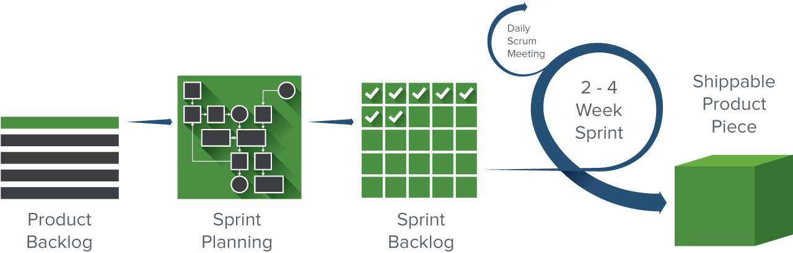

Hìn 3.1: Quá trình Scrum

Kế hoạch tổng thể
Table 3.1: Quy hoạch tổng thể
No. | Tiến trình | Thời gian | Bắt đầu | Kết thúc
1 | Khởi tạo | 4 ngày | 28/09/2026 | 01/10/2026
1.1 | Thu thập yêu cầu | 3 ngày | 28/09/2026 | 30/09/2026
1.2 | Tạo tài liệu | 1 ngày | 01/10/2026 | 01/10/2026
2 | Bắt đầu dự án | 5 ngày | 02/10/2026 | 06/10/2026
2.1 | Họp bắt đầu dự án | 1 ngày | 02/10/2026 | 02/10/2026
2.2 | Bổ sung tài liệu ban đầu | 4 ngày | 03/10/2026 | 06/10/2026
3 | Phát triển | 67 ngày | 07/10/2026 | 12/12/2026
3.1 | Sprint 1 | 19 ngày | 07/10/2026 | 25/10/2026
3.2 | Sprint 2 | 24 ngày | 26/10/2026 | 18/11/2026
3.3 | Sprint 3 | 24 ngày | 19/11/2026 | 12/12/2026
4 | Họp nhận phản hồi dự án | 2 ngày | 13/12/2026 | 14/12/2026
5 | Viết báo cáo và kết thúc dự án | 1 ngày | 15/12/2026 | 15/12/2026

Quản lý tổ chức

Nguồn nhân lực
Bảng 3.2: Nguồn nhân lực
Vai trò | Trách nhiệm | Người tham gia
Người hướng dẫn | - Hướng dẫn về quy trình.  - Giám sát mọi hoạt động của đội. | TS. Đặng Việt Hùng
Thành viên trong nhóm | - Ước tính thời gian để hoàn thành công việc.  - Phân tích yêu cầu.  - Thiết kế và hoàn thiện dần mẫu mã.  - Code và kiểm tra ứng dụng.  - Cài đặt và triển khai các chức năng của hệ thống.  - Triển khai sản phẩm. | Trần Nguyễn Minh Công  Phạm Nguyễn Quốc Việt  Trần Quang Tuấn Anh
Scrum master | - Xác định và phân tích ứng dụng.  - Phân công công việc cho các thành viên trong nhóm.  - Kiểm soát và quản lý các thành viên trong nhóm.  - Định hướng cho các thành viên trong nhóm.  - Đảm bảo rằng nhiệm vụ được hoàn thành đúng thời hạn.  - Quản lý rủi ro.  - Đưa ra các giải pháp để giải quyết vấn đề. | Phạm Minh Toàn

3.3.2. Phương pháp giao tiếp

Bảng 3.4 Phương pháp giao tiếp trong dự án

Người tham gia | Chủ đề | Thời gian | Phương pháp
Manager, Mentor và Team Members | Xem xét tiến độ dự án | Hằng tuần | Meeting, Zoom, Discord
Customer, Manager và Team leader | Xem xét tiến độ dự án | Hằng tuần | Conference Meeting
Customer, Manager và Team leader | Làm rõ yêu cầu | Khi cần | E-mail
Manager, Mentor và Team Members | Sprint Review | Cuối mỗi Sprint | Meeting, Zoom, Discord

3.3.3. Nguồn vật lực
Bảng 3.5: Nguồn vậtt lực
ID | Item | Purpose | Critical (Yes/No) | Quantity  (Chất lượng) | Ceptance Criteria (optional) | Target date
1 | Laptop | Development | Yes | 4 |  | 15-12-2026
2 | Laravel | Technical | Yes | 4 |  | 15-12-2026
3 | Xampp,  MySQL, VSCode | Tools | Yes | 4 |  | 15-12-2026
4 | Laptop | Web Browser | Yes | 4 |  | 15-12-2026

3.4. Lịch trình

3.4.1 Từng giai đoạn
Bảng 3.6. Lịch trình thực hiện các spint
No. | Giai đoạn | Ngày bắt đầu | Số ngày | Ngày kết thúc | Ghi chú
1 | Bắt đầu | 28-09-2026 | 9 | 06-10-2026
2 | Phát triển | 07-10-2026 | 67 | 12-12-2026
 | Sprint 1 | 07-10-2026 | 19 | 25-10-2026
 | Sprint 2 | 26-10-2026 | 24 | 18-11-2026
 | Sprint 3 | 19-11-2026 | 24 | 12-12-2026
3 | Đóng gói sản phẩm | 13-12-2026 | 3 | 15-12-2026

Cột mốc quan trọng
Bảng 3.7. Các cột mốc quan trọng trong dự án
No | Giai đoạn | Mô tả | Hoàn thành
1 | Start-up | - Lên ý tưởng cho dự án  - Nghiên cứu quy tình Scrum  - Mô tả yêu cầu (Requirement)  - Nghiên cứu công nghệ thực hiện  - Tạo tài liệu Proposal  - Tạo tài liệu Project Plan  - Tạo tài liệu User Requirements  - Tạo tài liệu Product Backlog  - Tạo tài liệu Test Plan | 06-10-2026
2 | Development | - Meeting  - Design  - Programming  - Testing  - Demo  - Review  - Delivered First Release | 12-12-2026
3 | Release | Phát hành sản phẩm | 15-12-2023

Rủi ro và quản lý rủi ro
Bảng 8. Mức độ rủi ro trong dự án
Ký Hiệu | Mức Độ | Ảnh Hưởng
L | Thấp | Ảnh hưởng thấp
M | Trung Bình | Ảnh hưởng trung bình
H | Cao | Ảnh hưởng cao
E | Rất Cao | Nguy hiểm
NA | Không | Không ảnh hưởng

Bảng 9. Các giải pháp khắc phục
Rủi ro | Định nghĩa | Mức độ | Khả năng | Chiến lược để  giảm thiểu
Đánh giá kế hoạch của dự án | Kế hoạch có thể bị hoãn lại do dự toán ban đầu của dự án. | L | L | Phân tích và đánh giá quy mô.  Giảm yêu cầu.
Yêu cầu | Mâu thuẫn có thể tồn tại bên trong yêu cầu.  Yêu cầu quan trọng có thể bị thiếu trong các yêu cầu chính thức. | H | H | Thông nhất yêu cầu trước khi phân tích.
Dự kiến lịch trình của dự án | Thời gian làm việc. | M | M | Thời gian dự án được cấp nhật và đánh giá thường xuyên.
Kinh nghiệm lập trình | Ngôn ngữ lập trình và công nghệ | M | L | Chia sẻ kinh nghiệm để nghiên cứu trong thời gian ngắn nhất.
Các qui trình kĩ thuật | Các phương thức bình thường không thể đáp ứng các yêu cầu của các giải pháp cụ thể.  Quá trình này có thể được cải thiện và hiệu quả hơn. | L | M | Phân tích yêu cầu và quy trình để đảm bảo mức độ phù hợp.  Nếu quy trình mới là cần thiết, chúng ta cần đánh giá quy trình này có cải thiện hơn không so với quy trình cũ.
Mạng (Network) | Bị chặn bới giới hạn bang thông. | H | H | Nâng cấp đường truyện mạng.
Thời gian (Time) | Thời gian dự án quá ngắn, nên nhóm không thể hoàn thành dự án.  Trong quá trình thực hiện dự án, đội ngũ của chúng tôi tốn thời gian để vừa tìm hiểu vừa thực hiện dự án.Vì vậy nhóm của chúng tôi không thể tập trung tất cả thời gian để thực hiện dự án này. | H | M | Tăng thời gian làm việc trong ngày, tăng ca thêm vào ngày thứ 7 và chủ nhật.
Quản trị dự án | Hệ thống quản trị dự án có thể không hỗ trợ đầy đủ các yêu cầu của dự án. | L | H | Thảo luận với nhóm để đưa ra các giải pháp.

